УГОЛОВНОЕ ПРАВО

Это - отрасль права Республики Беларусь, включающая:
- совокупность юридических норм, которые определяют -
- преступность и наказуемость деяний,
- основания и условия уголовнойответственности,
- систему наказаний,
- иных мер уголовной ответственности и принудительных мер безопасности и лечения,
- порядок и условия их назначения,
- а также освобождения от уголовной ответственности и наказания.

ПРЕДМЕТ УГОЛОВНОГО ПРАВА

Это:
- уголовно-правовые (конфликтные) отношения (совокупность прав и обязанностей),
- возникающие между лицом, совершившим преступление,
- и государством (в лице его компетентных органов),
- запрет которого нарушен.

МЕТОДЫ

- ОСНОВНОЙ (ЗАПРЕТИТЕЛЬНЫЙ)
Установление запретов на совершение определенных деяний под угрозой применения мер уголовной ответственности

Уголовное право своим специфическим методом запрета определяет степень дозволенного поведения человека в различных областях общественной жизни.
Например, общественные отношения по поводу различных материальных благ определяются в основных общих чертах нормами гражданского права, которые устанавливают права и обязанности сторон при совершении различных сделок купли-продажи, мены, займа и т. п.
В частности, гражданское право определяет порядок приобретения права собственности на имущество.
Уголовное же право участвует в регламентации таких гражданско-правовых отношений путём ограничения свободы поведения и указывает на то, какие способы приобретения имущества запрещены под страхом наказания (нельзя приобретать имущество путём кражи, грабежа, разбоя, мошенничества, вымогательства и т. п.).

Например,
Статья 205. Кража
1. Тайное похищение имущества (кража) –
наказывается общественными работами, или штрафом, или исправительными работами на срок до двух лет, или арестом на срок до шести месяцев, или ограничением свободы на срок до трех лет, или лишением свободы на тот же срок.

Статья 139. Убийство
1. Умышленное противоправное лишение жизни другого человека (убийство) –
наказывается лишением свободы на срок от шести до пятнадцати лет.

Статья 166. Изнасилование
1. Половое сношение вопреки воле потерпевшей с применением насилия или с угрозой его применения к женщине или ее близким либо с использованием беспомощного состояния потерпевшей (изнасилование) –
наказывается ограничением свободы на срок до четырех лет или лишением свободы на срок от трех до семи лет.

2) ВСПОМОГАТЕЛЬНЫЕ

а) МЕТОД ПРЕДПИСАНИЯ

УСТАНОВЛЕНИЕ ОБЯЗАТЕЛЬНОГО ТРЕБОВАНИЯ ОПРЕДЕЛЕННОГО ПОВЕДЕНИЯ КАК ЕДИНСТВЕННО
ВОЗМОЖНОГО

Например, ст. 62 УК предписывает суду назначать наказание в виде лишения свободы лишь при невозможности достижения целей уголовной ответственности применением более мягкого наказания.

б) МЕТОД ДОЗВОЛЕНИЯ

ЗАКРЕПЛЕНИЕ ПРАВА НА СОВЕРШЕНИЕ КАКОГО-ЛИБО ДЕЙСТВИЯ ЛИБО ВОЗДЕРЖАНИЯ ОТ ЕГО СОВЕРШЕНИЯ

НАПРИМЕР, статья 34 УК НЕОБХОДИМАЯ ОБОРОНА
- КАЖДЫЙ ГРАЖДАНИН ИМЕЕТ ПРАВО НА ЗАЩИТУ ОТ ОБЩЕСТВЕННО ОПАСНОГО ПОСЯГАТЕЛЬСТВА. Это право принадлежит лицу независимо от возможности избежать посягательства либо обратиться за помощью к другим лицам или органам власти.

Уголовно-правовые отношения

Это:
1) урегулированные нормами уголовного права
2) отношения,
3) возникающие между государством
4) и лицом
5) вследствие нарушения последним предписаний государства,
6) выражающегося в совершении преступления

СОСТАВЛЯЛЯЮЩИЕ (конструкция)
УГОЛОВНО-ПРАВОВЫХ ОТНОШЕНИЙ:

- Юридический факт,
обусловивший возникновение уголовно-правовых отношений -
Совершение общественно опасного деяния, содержащего признаки конкретного вида преступления

Например, 1 сентября 2013 г. в отсутствие жильцов в период с 20 до 22 час. неустановленное следствием лицо путем открытия замка подбором ключа на входной двери тайно проникло в кв. 43 д. 26 по ул. Бедняков гор. М., из которой похитило принадлежащие Муркиной Д.А. шубу из меха «ламы» стоимостью 100 тыс. руб., сапоги новые женские на меху из натуральной кожи производства СП «Рога и копыта» стоимостью 120 тыс. руб., …., причинив потерпевшей имущественный ущерб на общую сумму 45 280 000 руб.
В содеянном усматриваются признаки преступления, предусмотренного ч. 4 ст. 205 УК – Тайное похищение имущества (кража), совершенная с проникновением в жилище в особо крупном размере.

2) субъекты
уголовно-правовых отношений:
- Государство –
чье предписание, выраженное в уголовном законе, нарушено.

- Лицо, совершившее запрещенное уголовным законом деяние – преступление.

3) ВОЗНИКНОВЕНИЕ
УГОЛОВНО-ПРАВОВЫХ ОТНОШЕНИЙ:
- С МОМЕНТА СОВЕРШЕНИЯ ПРЕСТУПЛЕНИЯ

Например, 1 сентября 2013 г. в отсутствие жильцов в период с 20 до 22 час. неустановленное следствием лицо …..

4) Прекращение
уголовно-правовых отношений

- С момента отбытия наказания либо иной меры уголовной ответственности и погашения (снятия) судимости или

- С момента истечения сроков давности уголовной ответственности

СОДЕРЖАНИЕ УГОЛОВНО-ПРАВОВЫХ ОТНОШЕНИЙ

ВЫРАЖАЕТСЯ ВО ВЗАИМНЫХ ПРАВАХ И ОБЯЗАННОСТЯХ УЧАСТНИКОВ ЭТИХ ОТНОШЕНИЙ

ГОСУДАРСТВО ЧЕРЕЗ УПОЛНОМОЧЕННЫЕ ОРГАНЫ

Имеет право:
- Требовать от лица, совершившего преступление, нести ответственность;
- Осудить и применить к нему меры уголовной ответственности

Обязано:

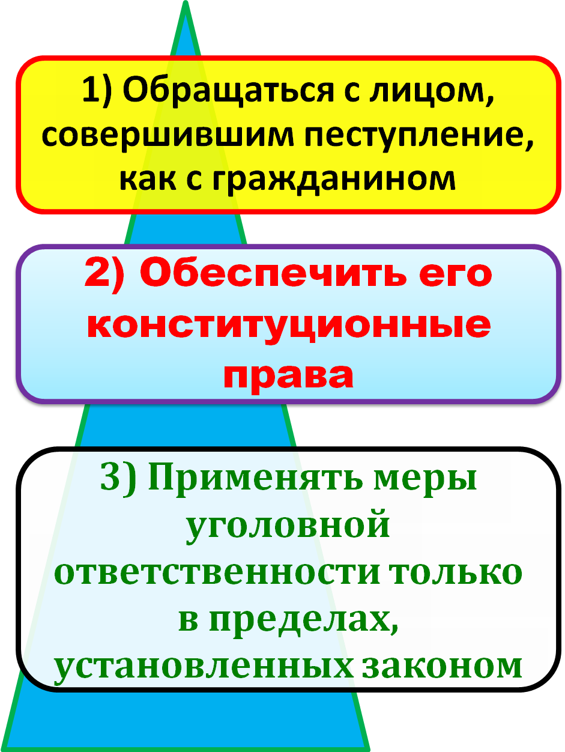
⊄⎝⎞⎩,
⟩⎩®∑⎠⎝®⎠∑∑ ⎪∑⟩∫⌠⎪⎣∑⎨⎝∑,

Имеет право требовать от государства в лице его органов

- Применять к нему только те меры уголовной ответственности, которые заранее были установлены

2) При этом обеспечить его конституционные права

Лицо,
совершившее преступление,

обязано

- Претерпеть предусмотренные законом ограничения его прав и интересов

2) Понести назначенные судом наказание и другие меры уголовной ответственности за совершенное преступление

Система уголовного права

Уголовное право – это совокупность юридических норм, устанавливающих преступность и наказуемость деяний, расположенных в Общей и Особенной частях УК РБ

Общая часть включает в себя совокупность юридических норм, устанавливающих:

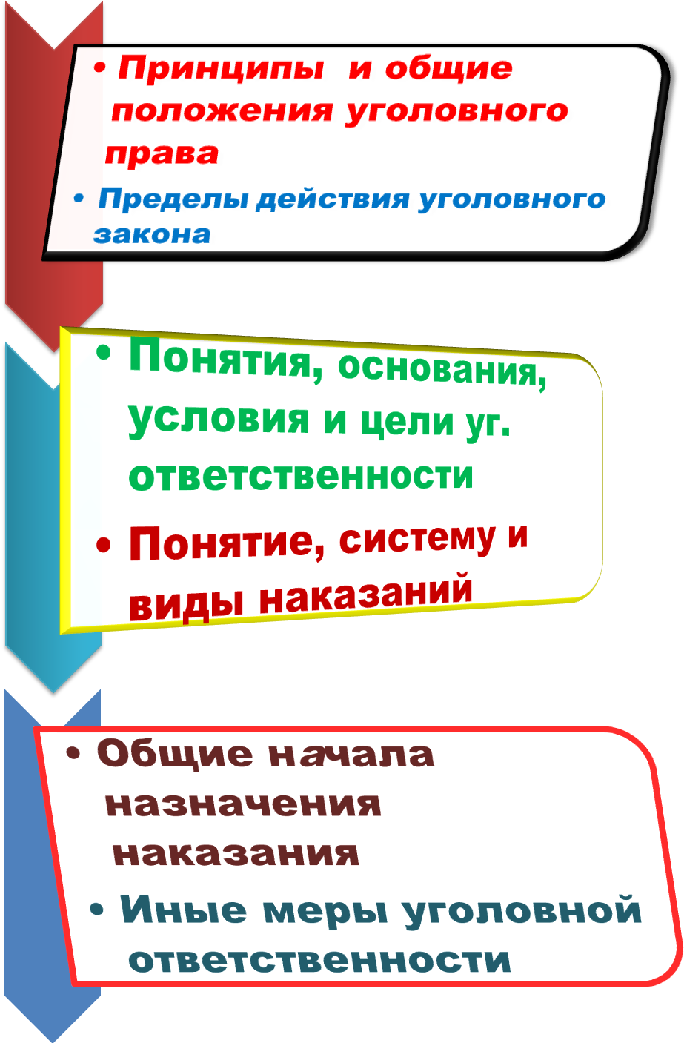

Статья 3. Принципы уголовного закона и уголовной ответственности
1. Уголовная ответственность в Республике Беларусь основывается на принципах законности, равенства граждан перед законом, неотвратимости ответственности, лично» виновной ответственности, справедливости и гуманизма.
2. Никто не может быть признан виновным в совершении преступления и подвергнут уголовной ответственности иначе как по приговору суда и в соответствии с законом. Преступность деяния, его наказуемость и иные уголовно-правовые последствия определяются только настоящим Кодексом. Нормы Кодекса подлежат строгому толкованию. Применение уголовного закона по аналогии не допускается.
3. Лица, совершившие преступления, равны перед законом и подлежат уголовной ответственности независимо от пола, расы, национальности, языка, происхождения, имущественного и должностного положения, места жительства, отношения к религии, убеждений, принадлежности к общественным объединениям, а также других обстоятельств.
4. Каждое лицо, признанное виновным в совершении преступления, подлежит наказанию или иным мерам уголовной ответственности. Освобождение от уголовной ответственности или наказания допускается лишь в случаях, предусмотренных настоящим Кодексом.
5. Лицо подлежит уголовной ответственности только за те совершенные им общественно опасные действия (бездействие) и наступившие общественно опасные последствия, предусмотренные настоящим Кодексом, в отношении которых установлена его ви на, то есть умысел или неосторожность. Уголовная ответственность за невиновное причинение вреда не допускается.
6. Наказание и иные меры уголовной ответственности должны быть справедливыми, то есть устанавливаться и назначаться с учетом характера и степени общественной опасности преступления, обстоятельств его совершения и личности виновного. Никто не может нести уголовную ответственность дважды за одно и то же преступление.
7. Уголовный кодекс служит обеспечению физической, психической, материальной, экологической и иной безопасности человека. Лицу, совершившему преступление, должны быть назначены наказание или иная мера уголовной ответственности, необходимые и достаточные для его исправления. Наказание и иные меры уголовной ответственности не имеют своей целью причинение физических страданий или унижение человеческого достоинства.

Статья 10. Преступление как основание уголовной ответственности
Основанием уголовной ответственности является совершение виновно запрещенного настоящим Кодексом деяния в виде:
1) оконченного преступления;
2) приготовления к совершению преступления;
3) покушения на совершение преступления;
4) соучастия в совершении преступления.

Статья 11. Понятие преступления
1. Преступлением признается совершенное виновно общественно опасное деяние (действие или бездействие), характеризующееся признаками, предусмотренными настоящим Кодексом, и запрещенное им под угрозой наказания.

Статья 46. Реализация уголовной ответственности
Уголовная ответственность реализуется в осуждении:
1) с применением назначенного наказания;
2) с отсрочкой исполнения назначенного наказания;
3) с условным неприменением назначенного наказания;
4) без назначения наказания;
5) с применением в отношении несовершеннолетних принудительных мер воспитательного характера.

Статья 47. Понятие наказания
Наказание является принудительной мерой уголовно-правового воздействия, применяемой по приговору суда к лицу, осужденному за преступление, и заключающейся в предусмотренных законом лишении или ограничении прав и свобод осужденного.

Статья 48. Виды наказаний
1. К лицам, совершившим преступления, применяются следующие основные на зания:
1) общественные работы;
2) штраф;
3) лишение права занимать определенные должности или заниматься определен* деятельностью;
4) исправительные работы;
5) ограничение по военной службе;
6) арест;
7) ограничение свободы;
8) направление в дисциплинарную воинскую часть;
9) лишение свободы;
10) пожизненное заключение;
11) смертная казнь (до ее отмены).
2. Кроме основных наказаний, к лицам, совершившим преступления, могут применяться следующие дополнительные наказания:
1) лишение воинского или специального звания;
2) конфискация имущества.
3. Общественные работы, штраф и лишение права занимать определенные должности или заниматься определенной деятельностью могут применяться в качестве не только основного, но и дополнительного наказания.

Статья 62. Общие начала назначения наказания
1. Суд назначает наказание с учетом положений Общей части настоящего Кодек пределах, установленных статьей Особенной части, предусматривающей ответственность за совершенное преступление. Назначая наказание в виде общественных работ, штрафа, лишения права занимать определенные должности или заниматься определенной деятельностью, суд руководствуется пределами, установленными в статьях 49, 50 и 51 настоящего Кодекса. При назначении наказания суд исходит из принципа индивидуализации наказания, т.е. учитывает характер и степень общественной опасности совершенного преступления, мотивы и цели содеянного, личность виновного, характер нанесенного вреда и размер причиненного ущерба, обстоятельства, смягчающие и отягчающие ответственность, мнение потерпевшего по делам частного обвинения, мотивируя избранную меру наказания в приговоре.

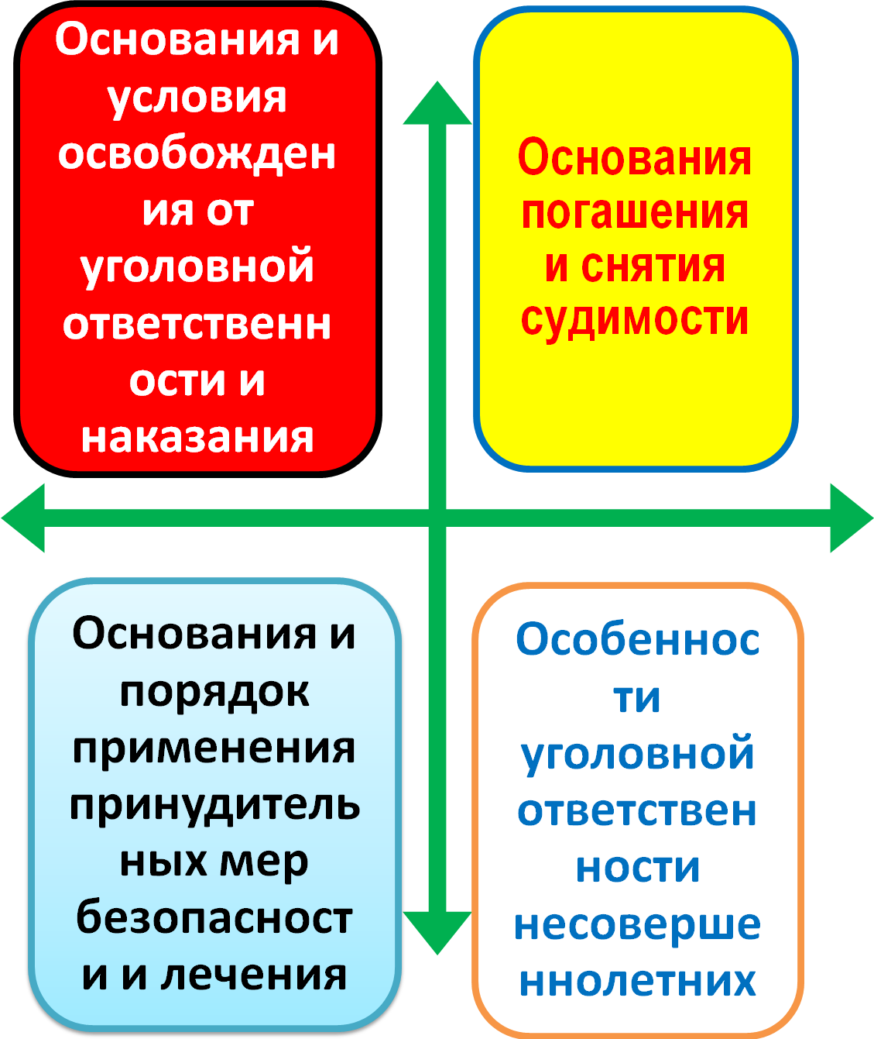

Статья 82. Общие положения об освобождении от уголовной ответственности и наказания
Лицо, совершившее преступление, может быть освобождено от уголовной ответственности или наказания либо досрочно освобождено от отбывания назначенного судом к наказания лишь в случаях, предусмотренных настоящим Кодексом.

Статья 86. Освобождение от уголовной ответственности с привлечением лица к административной ответственности
1. Лицо, впервые совершившее преступление, не представляющее большой общественной опасности, или менее тяжкое преступление и возместившее ущерб либо иным образом загладившее нанесенный преступлением вред, может быть освобождено от уголовной ответственности с привлечением к административной ответственности, если будет признано, что его исправление возможно без применения наказания или иных мер уголовной ответственности.
2. К лицам, освобождаемым от уголовной ответственности в соответствии с частью первой настоящей статьи, могут быть применены следующие меры административного взыскания:
1) штраф в пределах от пяти до тридцати базовых величин;
2) исправительные работы на срок от одного до двух месяцев с удержанием двадцати процентов из заработка;
3) административный арест на срок до пятнадцати суток.
3. Освобождение от уголовной ответственности по настоящей статье не применяется к лицу, совершившему преступление, предусмотренное содержащей административную преюдицию статьей Особенной части настоящего Кодекса.
(В редакции Законов Республики

Статья 97. Погашение судимости
1. Судимость погашается:
1) в отношении осужденного за преступление, совершенное по неосторожности, — по отбытии (исполнении) основного и дополнительного наказаний;
2) в отношении осужденного за умышленное преступление, не представляющее большой общественной опасности, — по истечении одного года после отбытия основного и дополнительного наказаний;
3) в отношении осужденного за умышленное менее тяжкое преступление—по истечении двух лет после отбытия основного и дополнительного наказаний;
4) в отношении осужденного за тяжкое преступление — по истечении пяти лет после отбытия основного и дополнительного наказаний;

Статья 100. Цели применения принудительных мер безопасности и печет
1. Принудительные меры безопасности и лечения могут быть назначены судом в С ношении психически больных, совершивших общественно опасные деяния, предусмотренные настоящим Кодексом, с целью предупреждения со стороны этих лиц новых общественно опасных деяний, охраны и лечения таких лиц.
2. Принудительные меры безопасности и лечения могут быть назначены судом наряду с наказанием в отношении совершивших преступления лиц, признанных уменьшенно вменяемыми, с целью создания условий для лечения и достижения целей уголовной ответственности.
3. Принудительные меры безопасности и лечения могут быть назначены судом наряду с наказанием в отношении совершивших преступления лиц, страдающих хроническим алкоголизмом, наркоманией или токсикоманией, с целью лечения и создания условий, способствующих достижению целей уголовной ответственности.

Статья 108. Уголовная ответственность несовершеннолетних
Уголовная ответственность лица, совершившего преступление в возрасте до восемнадцати лет, наступает в соответствии с положениями настоящего Кодекса с учетом правил, предусмотренных настоящим разделом.

Особенная часть включает в себя совокупность юридических норм, определяющих:

Круг общественно опасных деяний, признаваемых преступлениями

Статья 139. Убийство
1. Умышленное противоправное лишение жизни другого человека (убийство) — наказывается лишением свободы на срок от шести до пятнадцати лет.
2. Убийство:
1) двух или более лиц;
2) заведомо малолетнего, престарелого или лица, находящегося в беспомощном состоянии;
3) заведомо для виновного беременной женщины;
4) сопряженное с похищением человека либо захватом заложника;

Статьи 149. Умышленное причинение менее тяжкого телесного повреждения
1. Умышленное причинение менее тяжкого телесного повреждения, то есть повреждения, не опасного для жизни и не повлекшего последствий, предусмотренных ста 147 настоящего Кодекса, но вызвавшего длительное расстройство здоровья на срок четырех месяцев либо значительную стойкую утрату трудоспособности менее чем на одну треть, —
наказывается штрафом, или исправительными работами на срок до двух лет, арестом на срок до шести месяцев, или ограничением свободы на срок до трех лет, лишением свободы на тот же срок.

Статья 166. Изнасилование
1. Половое сношение вопреки воле потерпевшей с применением насилия или с угрозой его применения к женщине или ее близким либо с использованием беспомощного состояния потерпевшей (изнасилование) —
наказывается ограничением свободы на срок до четырех лет или лишением свободы на срок от трех до семи лет.
2. Изнасилование, совершенное повторно, либо группой лиц, либо лицом, ранее совершившим действия, предусмотренные статьей 167 настоящего Кодекса, либо изнасилование заведомо несовершеннолетней —
наказывается лишением свободы на срок от пяти до тринадцати лет.
3. Изнасилование заведомо малолетней или изнасилование, повлекшее по неосторожности смерть потерпевшей, либо причинение тяжких телесных повреждений, либо заражение ВИЧ-инфекцией, либо иные тяжкие последствия, —
наказывается лишением свободы на срок от восьми до пятнадцати лет.

Статья 205. Кража
1. Тайное похищение имущества (кража) —
наказывается общественными работами, или штрафом, или исправительными работами на срок до двух лет, или арестом на срок до шести месяцев, или ограничением свободы на срок до трех лет, или лишением свободы на тот же срок.
2. Кража, совершенная повторно, либо группой лиц, либо с проникновением в жилище,—
наказывается исправительными работами на срок до двух лет, или арестом на срок от трех до шести месяцев, или ограничением свободы на срок до четырех лет, или лишением свободы на тот же срок.
3. Кража, совершенная в крупном размере, —
наказывается лишением свободы на срок от двух до семи лет с конфискацией имущества или без конфискации.
4. Кража, совершенная организованной группой либо в особо крупном размере, — наказывается лишением свободы на срок от трех до двенадцати лет с конфискацией имущества.

Вид и размер наказания, подлежащего применению к лицам, совершившим преступления

Особенности реализации уголовной ответственности по отдельным видам преступлений

Функции уголовного права

Функции уголовного права – это основные направления воздействия норм уголовного права на общественные отношения и поведение людей, в которых реализуются задачи уголовного права и проявляется его роль как одного из социальных средств упорядочения общественных отношений

Виды функций

4
3
2
1

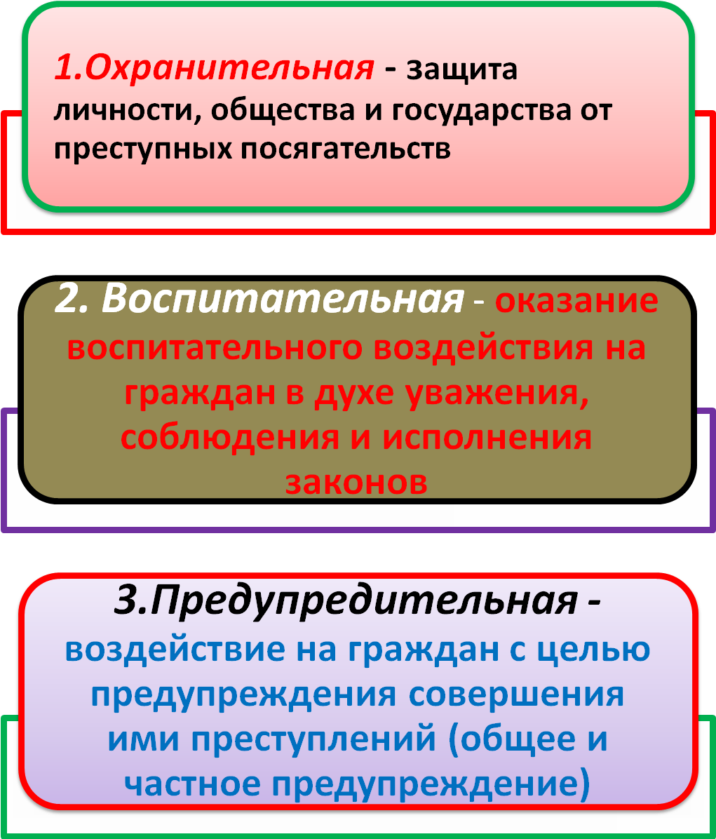
4. Регулятивная –
участие в регулировании общих охранительных отношений и тем самым опосредованное воздействие на общественные отношения, регулируемые другими отраслями права путем подкрепления (мерами уголовно-правового принуждения) властного характера норм этих отраслей.
Непосредственное регулирование уголовно-правовых (конфликтных) отношений.

Статья 2. Задачи Уголовного кодекса
Уголовный кодекс Республики Беларусь имеет задачей охрану мира и безопасности человечества, человека, его прав и свобод, собственности, прав юридических лиц, природной среды, общественных и государственных интересов, конституционного строя Республики Беларусь, а также установленного правопорядка от преступных посягательств. Уголовный кодекс Республики Беларусь способствует предупреждению преступных посягательств, воспитанию граждан в духе соблюдения законодательства Республики Беларусь.

Реализация норм уголовного права

Реализация норм уголовного права –
это реальное воплощение требований указанных норм в поведение граждан и должностных лиц правоохранительных органов

- Соблюдение

Выполнение гражданами запретов, установленных уголовно-правовыми нормами – воздержание от совершения действий, запрещенных уголовно-правовыми нормами

2. Применение

Одна из форм государственно-правовой деятельности, в процессе которой органы предварительного расследования, суд и органы, ведающие исполнением наказания, в предусмотренном законом процессуальном порядке устанавливают факты нарушения требований норм уголовного права конкретными лицами и применяют к виновным в совершении этих правонарушений меры уголовной ответственности

3. Исполнение

Совершение гражданами действий во исполнение предписаний уголовно-правовых норм – активное поведение, направленное на выполнение действий, предписанных уголовно-правовыми нормами

ПРИНЦИПЫ УГОЛОВНОГО ПРАВА

Принципами признаются основополагающие начала (идеи), в соответствии с которыми определяется содержание норм уголовного права, строится их система и осуществляется их применение

1 – я группа
ОБЩЕПРАВОВЫЕ (ПРИСУЩИЕ В ЦЕЛОМ ПРАВОВОЙ СИСТЕМЕ РБ, ВКЛЮЧАЯ УГОЛОВНОЕ ПРАВО)

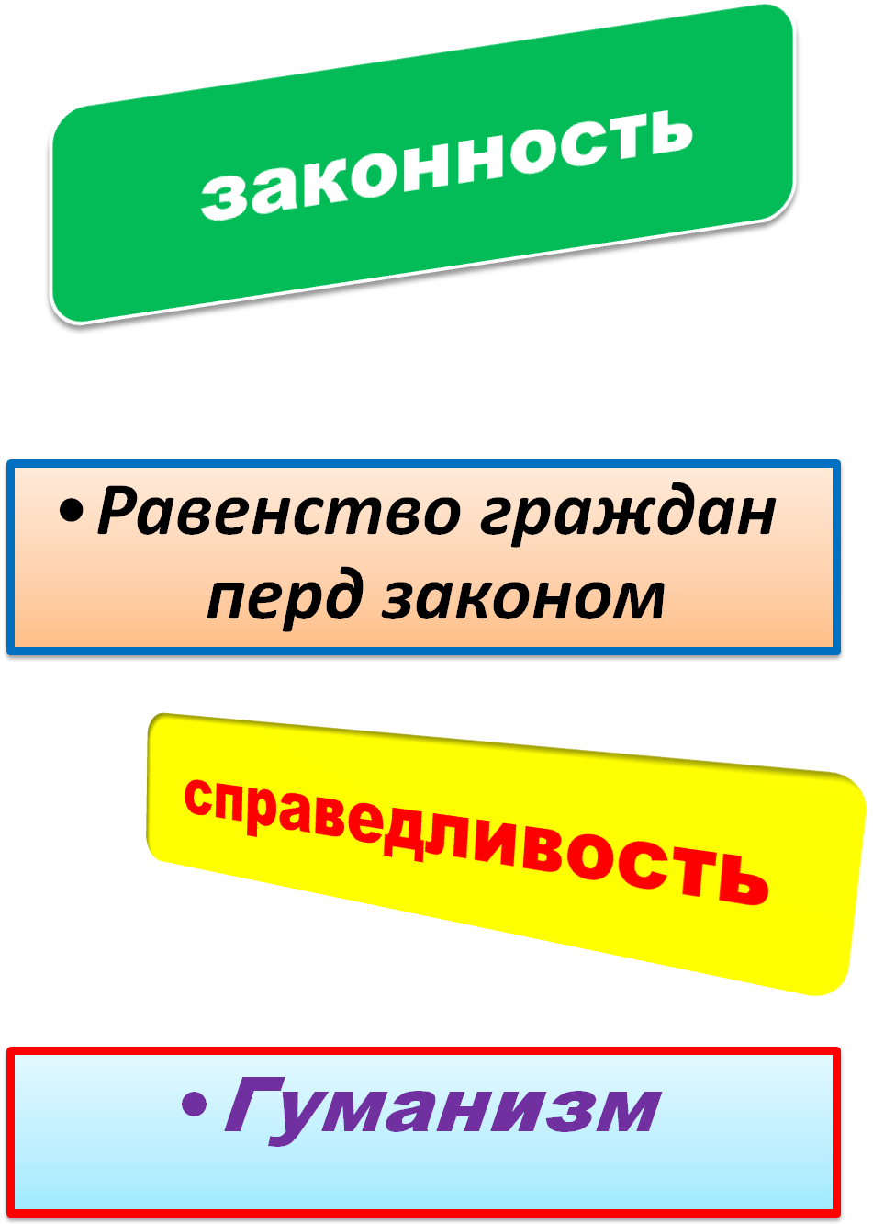

2 – я группа
Специальные
(присущие уголовному праву либо криминальным отраслям права)

Неотвратимость уголовной ответственности

Личный характер уголовной ответственности

Уголовная ответственности при наличии вины

Индивидуализация уголовной ответственности

Назначение наказания только судом

УГОЛОВНАЯ ПОЛИТИКА

УГОЛОВНАЯ ПОЛИТИКА –
часть социальной политики государства. Она определяет:
- основные направления деятельности государства в области борьбы с преступностью,
- роль уголовно-правовых и иных мер борьбы с ней,
- а также направления дальнейшего совершенствования всей системы указанных мер

Содержание уголовной политики

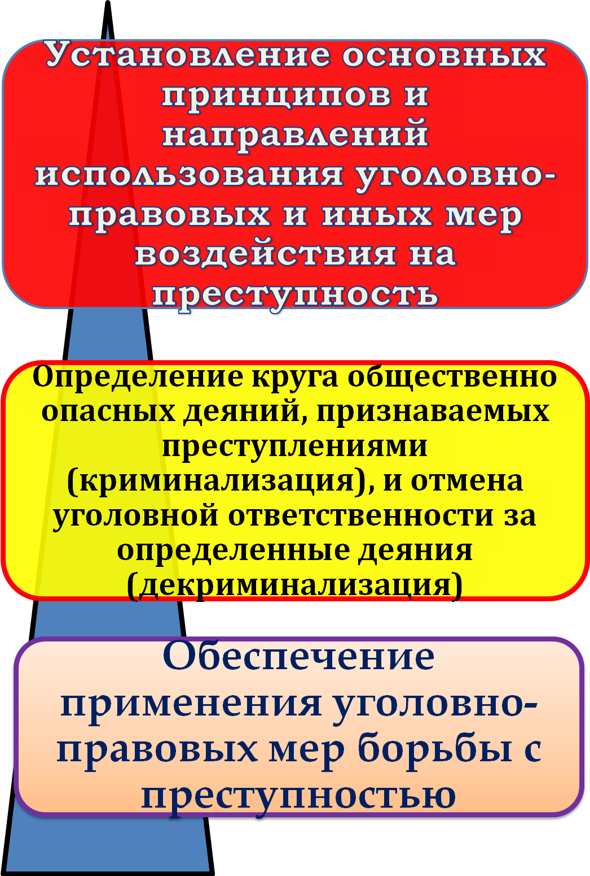
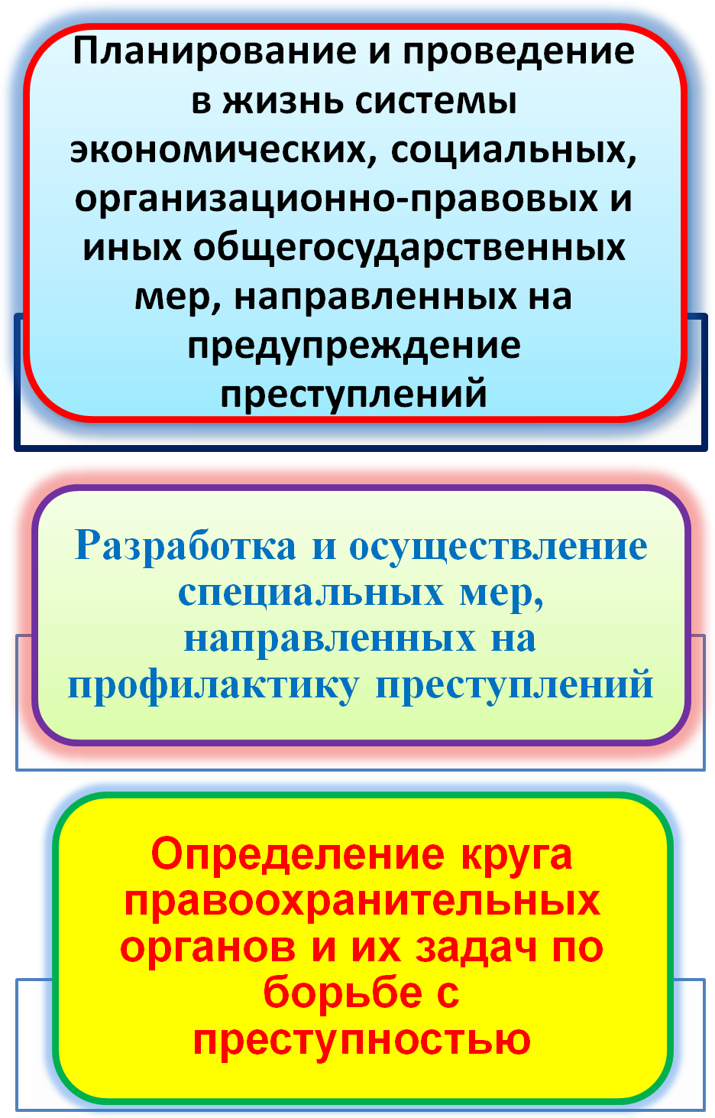

Разработка и закрепление в законодательстве норм, стимулирующих прекращение начатой преступной деятельности,
и участие граждан в борьбе с преступностью

